Синтез новых прекурсоров NHC комплексов на основе производных каликс[4]арена
Паскевич И.В.,¹ Гафиатуллин Б.Х.,¹ Бурилов В.А.,¹ Соловьева С.Е.,² Антипин И.С.^{1,2}
Студент, 5 курс специалитета
¹Казанский (Приволжский) федеральный университет, Химический институт им. А.М. Бутлерова, Казань, Россия
²Институт органической и физической химии имени А.Е. Арбузова, Казань, Россия
E-mail: ilyapaskevich@gmail.com
В органическом синтезе актуальной проблемой является получение сложных структур соединений. Её решением могут быть реакции кросс-сочетания с использованием металлоорганических катализаторов. Эти катализаторы позволяют не только ускорить синтез, но и снизить его температуру, а также использовать более экологичные растворители. Производные (тиа)каликс[4]арена благодаря пространственному разделению гидрофильной и липофильной части молекулы обладают амфифильностью, что позволяет проводить реакции в воде и водно-органических системах, а их комплексы применять в реакциях кросс-сочетания.
Монозамещённые производные каликс[4]аренов расширяют возможности для поэтапной модификации молекулы для придания ей заданных свойств. Нами было получено монозамещённое бромпроизводное каликс[4]арена (рис.1) по литературной методике[1]. Производные, полученные кватернизацией 1-замещённых имидазолов являются прекурсорами N-гетероциклических карбенов, с помощью которых можно синтезировать NHC комплекс палладия[2].
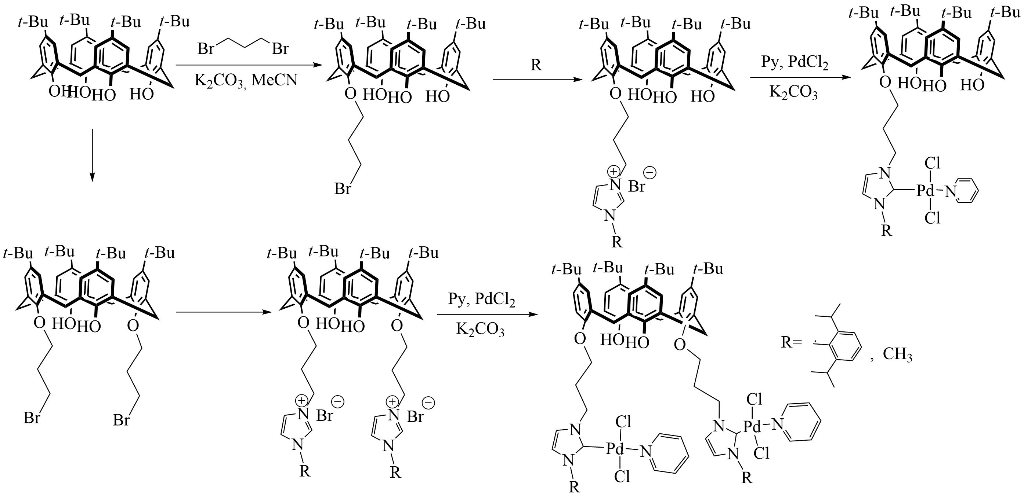

Рис. 1. Стратегия синтеза PEPPSI комплексов на платформе каликс[4]арена
Работа выполнена при поддержке гранта РНФ № 22-13-00304.
Литература
1. Ben Salem, A. Molecular drug-organiser: Synthesis, characterization and biological evaluation of penicillin V and/or nalidixic acid calixarene-based podands / A. Ben Salem, G. Sautrey, S. Fontanay, R.E. Duval, J.-B. Regnouf-de-Vains // Bioorg. Med. Chem. – 2011. – V. 19. – Is. 24. – P. 7534-7540.
2. Burilov, V. Amphiphilic Pd (II)-NHC complexes on 1,3-alternate p-tert-butylthiacalix[4]arene platform: synthesis and catalytic activities in coupling and hydrogenation reactions / V. Burilov, B. Gafiatullin, D. Mironova, E. Sultanova, V. Evtugyn, Y. Osin, I. Antipin // Eur. J. Org. Chem. – 2020. – Is. 15. – P. 2180-2189.

